(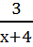+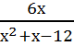 - 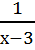): 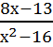
- + =+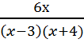=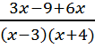=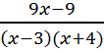
Знаменатель надо разложить на множители
D=1+48=49
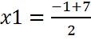=3
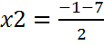=-4
- - =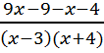=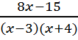
- 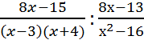= * 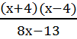=
=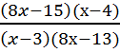=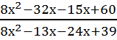=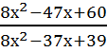
Дальше просто надо разложить на множители знаменатель и числитель,а потом сократить!

